Julio Cesar Freitas Coelho
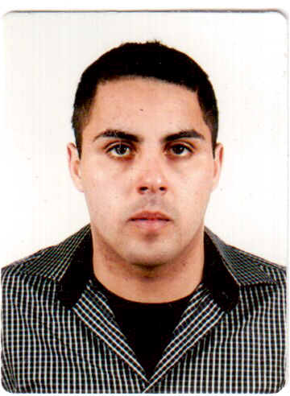
[Digite uma citação do documento ou o resumo de uma questão interessante. Você pode posicionar a caixa de texto em qualquer lugar do documento. Use a guia Ferramentas de Caixa de Texto para alterar a formatação da caixa de texto da citação.]
Cidade:Bagé-RS Endereço: Av. José do Patrocínio N: 1591 Cep: 96415-500
RG:8108056022 CPF:03451757001 Data de nascimento:05/05/1994
Telefone:05399452535 Telefone para recado:05399617910
Formação Acadêmica

- E.E.E.M- Luis Maria Ferraz (1 e 2 Grau completo)
Experiência Profissional

- 2013-2014 –Exército brasileiro / (3Reg de cavalaria mecanizada)
[Cargo] Soldado (serviços gerais)
- ADMISSÃO 19/03/2014 - 2015 –Marfrig Group
[Cargo] Auxiliar de manutenção
RVT Construtora LTDA
[Cargo] Auxiliar de manutenção,(Solda e Caldeiraria)
Admissão:06/11/2015 á 20/12/2015
Qualificações e Atividades Complementares

- Capacitar escola técnica Bagé-RS
- [Curso] Processo de soldagem ano-2015(atividades teóricas e praticas: Processo eletrodo revestido, processo Tig, processo Mig - Mag e processo de arame tubular) (50 horas) no período 14/10/2014 a 16/12/2014
- [Curso] especialização em soldagem Mig-Mag no processo – arame tubular:(120 horas) no período 01/05/2015 a 26/06/2015
- [Curso] Especialização de soldagem no processo-eletrodo revestido (60 horas) no período 05/01/2015 a 20/03/2015

Informações Adicionais
Total disponibilidade de horário.
Data:11/01/2016 

